SANTORINI

OPIS OTOKA
Santorini, grški otok lave in sonca, slovi kot najbolj spektakularen in zaljubljen grški otok. Mnogi obiskovalci vsako leto znova občudujejo pol potopljeno kaldero, ostanek verjetno največjega vulkanskega izbruha v zgodovini. Osupljivo vulkansko pokrajino dopolnjujejo prikupna kikladska arhitektura, tisočletna zgodovina, bogata turistična ponudba in prijaznost domačinov.
Santorini je bil že večkrat izbran za najbolj priljubljeno počitniško destinacijo v Evropi in za najlepši vulkan na svetu. Otok je uradno znan pod imenom Thera. Nahaja se na jugu Kikladskih otokov v Egejskem morju. Bolj natančno rečeno leži med otokoma Ios in Anafi in je od Krete oddaljen 63 navtičnih milj. Meri 73 kvadratnih kilometrov. Populacija je porazdeljena v trinajstih krajih in je po zadnjem popisu prebivalstva (leta 2001) presegla število 13. 600.

IME OTOKA
Herodot, ki govori o zgodnji zgodovini otoka Santorini, je pojasnil kako vse je bil otok že imenovan. Na začetku so mu rekli the Round one (zaradi njegove oblike), kasneje the Fairest one (zaradi njegove lepote), po prihodu Spartancev in osnovanju njihovih kolonij pa se je otoka prijelo ime Thera (tako je bilo namreč ime njihovemu kralju). Ime Santorini so izbrali kasneje križarji, in sicer po majhni kapeli Svete Irene (Santa Irene oz. Agia Irene).

VELIKO IZKOPAVANJE
Otok Santorini ima bogato zgodovino, ki se je začela že v bronasti dobi. Veliko izkopavanje ob Akrotiri je pokazalo, da je bila na otoku velika in močna civilizacija. Izkopavanje, ki se je začelo leta 1956, je pokazalo, da je starodavno mesto zelo dobro ohranjeno. Zadnje preiskave so pokazale, da ohranjena spodnja in zelo debela plast ruševin pripada velikemu izbruhu leta 1625.

VULKANSKO DELOVANJE
Zadnji veliki izbruh vulkana je presenetil kakšnih 3. 600 let nazaj, v pozni bronasti dobi. Milijone kubičnih metrov magme, pepela in plovca je ustvarilo 36 kilometrov visok steber nad otokom. Odstranitev tako velike površine magme je povzročilo propad vulkana in nastanek kaldere. Ruševine so padle preko velike površine vzhodnega Mediterana in Turčije. Skalovje se je odluščilo od starodavnega mesta na Akrotiri, in nastala je legenda o izgubljeni Atlantidi. Otoka Palea in Nea Kameni sta rezultat nedavne vulkanske aktivnosti. Najnovejši izbruh ob Santoriniju, je bil 1950 na Nei Kameni, severnemu delu otoka. Izbruh se je končal po manj kot mesecu dni. Eksplozija je tisoč metrov v zrak bruhala lavo, drobci pa so leteli tudi do 580 metrov naokoli. Od konca teh eno mesečnih eksplozij, vulkan miruje. Sicer je še vedno aktiven, vendar pravijo, da je že v fazi ugašanja.
Otok je znan tudi kot najbolj potresno območje na svetu. Znanstveniki letno zabeležijo tudi več kot 2.000 potresov (človek nekatere ne zazna).

VODA IN KANALIZACIJA
Na Santoriniju je vedno primanjkovalo vode, saj ima zelo malo izvirov pitne vode. Danes ga oskrbujejo z vodo, ki jo pripeljejo s tankerji. Zato voda iz vodovoda ni pitna, lahko pa se prav povsod kupi hladna, ustekleničena voda, ki se tam prodaja kot sveže žemlje.
V Grčije še danes uporabljajo star sistem kanalizacije. To pomeni, da so cevi preozke za požiranje toaletnega papirja. Toaletni papir in druge sanitarne pripomočke je potrebno odvreči v koš zraven straniščne školjke, da ne pride do nepotrebnih zamašitev.

KIKLADSKA ARHITEKTURA
Svetovno znana je tudi kikladska arhitektura. Zanjo so značilne bele hišice z modro pobarvanimi vrati, okni in balkoni, bele cerkve z modrimi kupolami, zavite in stopničaste ulice, arkade, hiše zgrajene ena na drugi, sončne verande ipd.

VASICA OIA
Najlepši kraj na otoku naj bi bila vasica Oia, ki je že tretjič prejela naziv najlepše turistične vasice na svetu. Oine ozke ulice so polne butikov in prodajalnic dragega kamenja. Ta vasica pa slovi tudi po svojih sončnih zahodih, ki naj bi jih vsak obiskovalec menda moral videti. Ne smem pozabiti omeniti, da naj bi se prav v tej vasici zbirali umetniki. Zanimiva je tudi njena arhitektura, s hišicami, ugnezdenimi v skalovje klifa.

PIRGOS
Najstarejša vas na otoku je Pirgos, ki pa je tudi najvišja. Do leta 1800 je bila glavno mesto otoka. Okoli lepo ohranjenega benečanskega gradu na vrhu hriba so zgrajene male tradicionalne hiše. Še danes nosijo vidne posledice potresa iz leta 1956. Ulice sledijo obliki hriba, ko se vijejo okoli njega. Na vrhu so tudi številne bizantinske cerkve, med njimi je najbolj zanimiva Theotokaki iz 10. stoletja z lepimi freskami in starimi ikonami.

PANAGIA EPISKOPI in MESA GONIJA
Panagia Episkopi je najstarejša cerkev na otoku. Zgrajena je bila v 11. stoletju, v času bizantinskega cesarja Alexiosa Komninosa. Skriva čudovite freske ter marmorni oltar.
Mesa Gonija je poznana tudi kot ''vas duhov''. To ime je dobila po potresu leta 1956, ko so jo prebivalci zapustili, ostale so le napol porušene hiše in cerkvice.

VAS IMEROVIGLI
Idilična vasica Imerovigli stoji na najvišji naseljeni točki (330 m), ob robu kaldere in ponuja najlepše razglede na otoku. Ker je to že stara razgledna točka otoka, je tu celih 600 let stal najpomembnejši grad na otoku, Skaros.

KOKKINI AKTI
Rdeča plaža (Kokkini akti) leži na južni obali otoka, blizu Starodavnega Akrotirija. Ta plaža je edinstvena zaradi živo rdeče barve. Visoki rdeči klifi se dvigajo nad plažo iz rdečih vulkanskih kamnov, ki jih obliva kristalno modro morje. Dostop je možen samo peš. Posebnost Santorinija so sicer dolge plaže črnega vulkanskega peska in kamenčkov, ki zaradi lesketajoče modre barve morja ponujajo očem edinstven estetski užitek- vsaj tako pravijo. Vendar se črni pesek čez dan močno segreje in ni mogoče hoditi bos po njem. Primerna obutev je zato obvezna. Najlepše plaže se nahajajo na vzhodni strani otoka: Perissa, Kamari, Monolithos.

VREMENSKE RAZMERE
Vreme na Santoriniju je sončno, vroče, s suhimi poletji in milimi zimami. Otok ima namreč idealne klimatske pogoje za obiskovalce. Dežja med poletnimi meseci (od maja do oktobra) skoraj zagotovo ne dočakaš. Domačini pravijo, da dežuje le en mesec v letu. Poletno sonce je zelo močno, zato je priporočljiva dobra krema proti soncu oz. proti sončnim opeklinam. Piha tudi močan severni veter ''meltemi'', katerega moč je izredno varljiva, zaradi tako močnega sonca. Ob večerih so temperature hladnejše in pulover je ponavadi kar potreben.

TURIZEM
Hoteli na Santoriniju so majhni,približno dvajset sob, in lepo urejeni. Večina jih ima tudi bazen, ki ponuja prijetno ohladitev. Za nizko vsoto denarja se da najeti motorno kolo ali avtomobil, da se odpraviš na ogled otoka. Turiste privabljajo predvsem edinstvene plaže s črnim, rdečim ali belim peskom in kristalno čisto modro morje. Na vsakem koraku se vidi tudi, da so Grki dobri jedci. Navdušujejo se predvsem nad pitami, girosmi, ribami, torticami, polnjenimi paradižniki in paprikami ipd. Cene veljajo za zmerne in primerne ponudbi. Nepogrešljive so celo številne vinske kleti, ki ponujajo tudi sorte vin, ki se jih najde le tukaj.

SANTORINI- OTOK LJUBEZNI

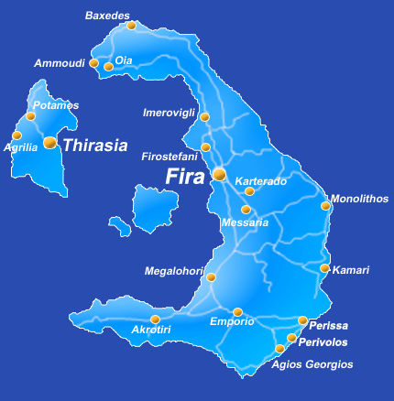

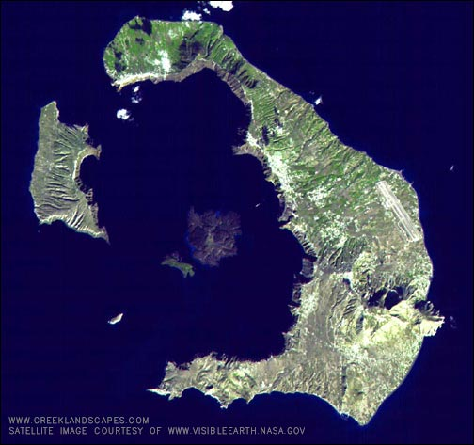
KIKLADSKA ARHITEKTURA

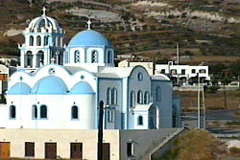

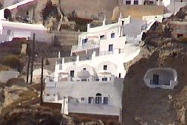
ZANIMIVOSTI OTOKA

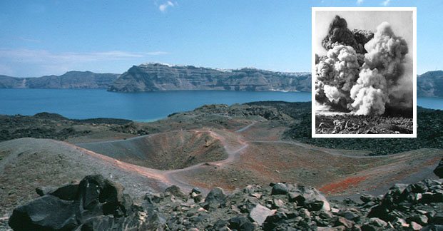

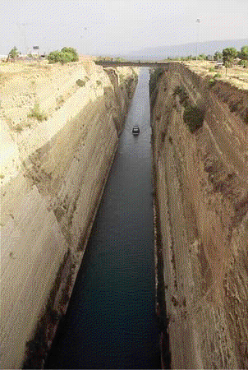
VASICA OIA- NAJLEPŠI SONČNI ZAHODI

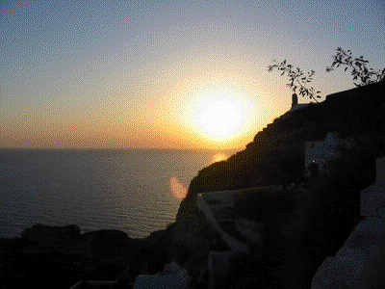

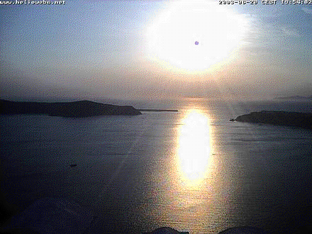

TURIZEM

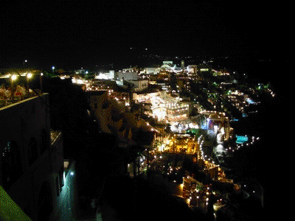

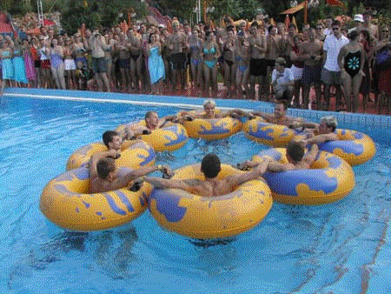

VAS IMEROVIGLI- RAZGLEDNA TOČKA

